**Liniakea**

**1. Введение**

В данном отчете представлен анализ стоимости недвижимости в различных районах города Бишкек за 2023 год. Данные основаны на рыночных предложениях и средних ценах за квадратный метр.

**2. Топ-5 низких цен недвижимости**

1)Цена: **12000$**,

Площадь: 22 м²,

Район: Октябрьский,

Микрорайон: Кок-Жар м-н.

2)Цена: **12500$**,

Площадь: 10 м²,

Район: Первомайский,

Микрорайон: Душанбинка.

3)Цена: **12500$**,

Площадь: 16 м²,

Район: Первомайский,

Микрорайон: Космос.

4)Цена: **12900$**,

Площадь: 12 м²,

Район: Октябрьский,

Микрорайон: КГУСТА.

5)Цена: **12900$**,

Площадь: 12 м²,

Район: Октябрьский,

Микрорайон: Мед. Академия.

**3. Топ-5 высоких цен недвижимости**

1)Цена: **500,000$**,

Площадь: 400 м²,

Комнат: 6 и более,

Район: Октябрьский,

Микрорайон: Магистраль.

2)Цена: **530,000$**,

Площадь: 450 м²,

Комнат: 5,

Район: Октябрьский,

Микрорайон: Магистраль

3)Цена: **550,000$**,

Площадь: 260 м²,

Комнат: 6 и более,

Район: Ленинский,

Микрорайон: Азия Молл

4)Цена: **550,000$**,

Площадь: 450 м²,

Комнат: 5,

Район: Октябрьский,

Микрорайон: Магистраль

5)Цена: **550,000$**,

Площадь: 61 м²,

Комнат: 2,

Район: Свердловский,

Микрорайон: Карпинка

**4. Районы**

1)Часто встречаемый район - **Октябрьский район**.

2)Редко встречаемый район - **Свердловский район**.

3)Районы которые дальше от центра:

* **Октябрьский район**
* **Ленинский район**
* **Аламудунский район**

4)Районы которые ближе к центру:

* **Первомайский район**
* **Свердловский район**

**5. Материалы и их процент**

**Кирпичный** – долговечный, тёплый зимой, но дороже в строительстве.

**Монолитный** – современные технологии, прочность, сейсмостойкость.

**Панельный** – бюджетный вариант, быстрый монтаж, но хуже звукоизоляция.

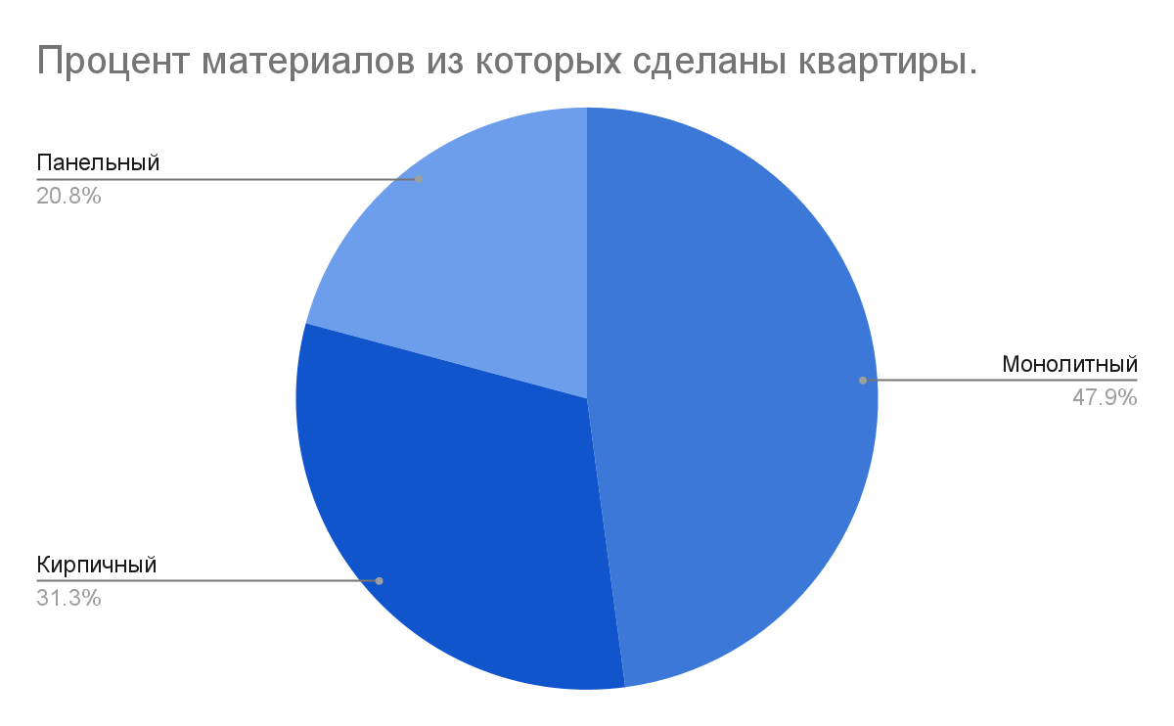

### **Вывод**

Анализ рынка недвижимости Бишкека за 2023 год показывает значительный разброс цен в зависимости от района, площади и типа недвижимости.

* Самые дешевые объекты (от **$12,000**) расположены в Октябрьском и Первомайском районах, в основном это небольшие квартиры.
* Самые дорогие объекты (до **$550,000**) находятся в Октябрьском и Ленинском районах, с большой площадью и числом комнат.

Часто встречаемый район – **Октябрьский**

Редко встречаемый – **Свердловский**

Центральные районы – **Первомайский,Свердловский**

Отдаленные – **Октябрьский,Ленинский**

По материалам строительства:

* **Монолитные дома** (47.9%) доминируют на рынке благодаря прочности и сейсмостойкости.
* **Кирпичные дома** (31.27%) популярны за счет долговечности и теплоизоляции.
* **Панельные дома** (20.83%) – бюджетный вариант, но с худшей звукоизоляцией.

Таким образом, рынок недвижимости Бишкека разнообразен, а стоимость жилья зависит от района, площади и типа постройки.